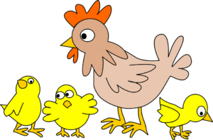
GDACZE KURA: KO KO KO

Tytuł: Gdacze kura: ko ko ko, Wykonanie: Śpiewające Brzdące
Pewna kura na podwórzu ciągle gdacze,
Ciągle gdacze,
A gdy gdacze to wysoko w górę skacze,
W górę skacze,
Bardzo głośno i bez przerwy hałasuje,
Hałasuje,
I się niczym, ani nikim nie przejmuje,
Nie przejmuje.
Ref. Z rana ko, ko, ko, ko,
W nocy ko, ko, ko, ko,
Przez dzień cały ko, ko, ko,
Ciągle ko, ko, ko, ko,
Tylko ko, ko, ko, ko,
Na okrągło ko, ko, ko!
Na podwórzu kura dzioba nie zamyka,
Nie zamyka,
Chociaż przy niej każdy uszy swe zatyka,
Swe zatyka,
Tym hałasem wszystkich wkoło denerwuje,
Denerwuje,
Więc na karę kura za to zasługuje,
Zasługuje.
Ref. Z rana ko, ko, ko, ko,
W nocy ko, ko, ko, ko,
Przez dzień cały ko, ko, ko,
Ciągle ko, ko, ko, ko,
Tylko ko, ko, ko, ko,
Na okrągło ko, ko, ko!

